臺南市立南寧高級中學校長及教師公開授課辦法
107年11月12日107學年度第3次課程發展委員會議
1080131校務會議通過
一、依據：
1.教育部103年11月公布的「十二年國民基本教育課程綱要總綱」。
2.依據教育部國民及學前教育署105年10月17日臺教國署國字第1050111992號函辦理。
二、 目的：
為落實十二年國民基本教育課程綱要總綱中「為持續提升教學品質及學生學習成效，形塑同儕共學之教學文化，於國中、高中實施教師及校長公開授課，並進行專業回饋。」特訂定本辦法。
三、方式：
（一）公開授課之人員：
1.校長、教師行政人員、導師及專任教師。
2.聘期達半年以上之代理教師。
3.有意願之代課、兼任教師及聘期未達半年之代理教師。
（二）臺南市立南寧高級中學公開授課流程及表件：
1. 各領域召集人：
(1) 學年度學期末前第三次教研會，完成【教師公開授課暨觀課登記表】(詳見附件一)
(開學後兩週內再檢視修訂完成)。
(2) 觀課前一週務必通知教學組上網公告。
(3).安排觀課教師。
2. 觀課教師：公開授課時的紀錄表，寫好交給授課教師彙整存檔
(1) 教師公開授課教學觀察表(詳見附件二)。
(2) 教師教學與班級經營觀察表(詳見附件三)。
3. 授課教師：將附件二~五自行留存檔案夾，mail電子檔至教學組歸檔
(1) 製作教學觀察成果照片檔案(詳見附件四)
(2) 教學觀察後會談紀錄表(詳見附件五)

(三)臺南市立南寧高級中學公開授課辦法及觀課流程圖
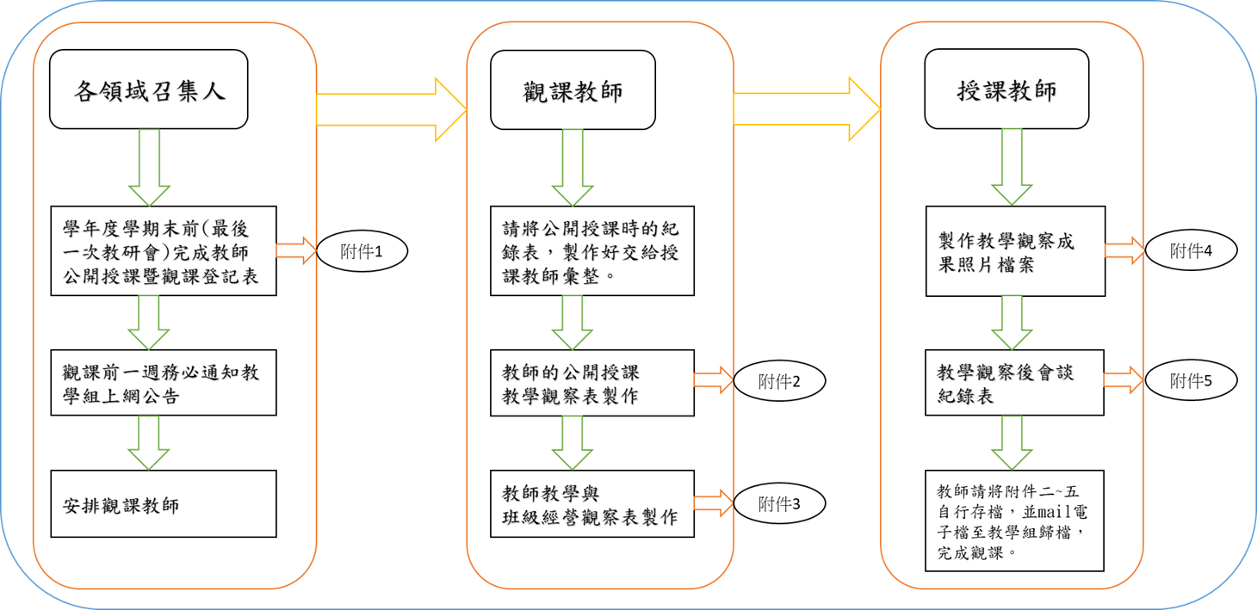

四、實施原則：
1 授課人員應在服務學校，每學年至少公開授課一次，並以校內教師觀課(以下簡稱觀課教師)為原則。每次以一節為原則。各學科在每學期末須規劃該學年公開授課之教師日期及順序，並於開學後2週內提交附件資料至教務處彙整，於每年三月三十一日及九月三十日前公告於學校網頁。
2 公開授課包括教學觀察及專業回饋，且應有夥伴教師進行「課程設計與教學」或「班級經營與輔導」等教學活動觀察，必要時得增加共同備課及專業成長計畫，亦得結合教師專業研習、課程與教學創新、教師專業發展實踐方案之公開授課、教育實驗與計畫等辦理之。
3 共同備課，得於公開授課前，與各教學研究會、年級或年段會議合併辦理；並得於專業學習社群辦理。
4 教學觀察時，授課人員得提出教學活動設計或教學媒體，供觀課教師參考，觀課教師填寫教學觀察表、班級經營觀察表，以利專業回饋之進行。
5 觀課人員，以全程參與為原則。
6 校長試行公開授課，得採行動(數位)學習、各項(藝文或體驗)導覽、學生課程成果發表指導、專題研究(實驗、實作)指導或專題講座等多元形式實施，實施相關資訊應於實施前一週公告於學校網站。
7 已完成公開授課之教師，需檢附教學觀察表、班級經營觀察表以為據。
8 完成公開授課之授課人員及觀課教師，得檢具教學觀察成果照片檔案、教學觀察後會談紀錄表由學校依實際佐證資料核給研習時數。
9. 學校得邀請家長參與教師公開授課或其他課程及教學相關活動。
10. 家長參與教師公開授課，以其子弟就讀的班級為原則，在公告後兩個禮拜內向教
務處提出申請，經參與該教師說課後，方能進班觀課。
11. 請家長觀課後，做出回饋，以形成校園親師生調和共學文化，對教學產生助益。
12 公開觀課之目的在於教師共學提升教學品質，相關之資料不得列為教師表現考評之
參考或依據。
13 本辦法，送校務會議決議後實施，修正時亦同。

